Защищено: Гапанюк Ю.Е.

" " 2023 г.

Демонстрация: Гапанюк Ю.Е.

" " 2023 г.

**Отчет по лабораторной работе № 1 по курсу Технологии машинного обучения**

**ГУИМЦ**

**Тема работы: " Разведочный анализ данных. Исследование и визуализация данных. "**

10

(количество листов) Вариант № **1**

ИСПОЛНИТЕЛЬ:

студент группы ИУ5Ц-84Б

(подпись)

Макеев В.А.

" " 2023 г.

Москва, МГТУ - 2023

# Цель лабораторной работы



Изучить различные методы визуализации данных.

# Задание

Выбрать набор данных (датасет). Вы можете найти список свободно распространяемых датасетов [здесь.](https://github.com/ugapanyuk/ml_course_2022/wiki/DSLIST) Для первой лабораторной работы рекомендуется использовать датасет без пропусков в данных, например из [Scikit-learn](https://scikit-learn.org/stable/datasets/toy_dataset.html).

Пример преобразования датасетов Scikit-learn в Pandas Dataframe можно посмотреть [здесь.](https://github.com/ugapanyuk/ml_course_2022/blob/main/common/notebooks/ds/sklearn_datasets.ipynb)

Для лабораторных работ не рекомендуется выбирать датасеты большого размера.

Создать ноутбук, который содержит следующие разделы:

1. Текстовое описание выбранного Вами набора данных.
2. Основные характеристики датасета.
3. Визуальное исследование датасета.
4. Информация о корреляции признаков.

Сформировать отчет и разместить его в своем репозитории на github.

Средства и способы визуализации данных можно посмотреть [здесь.](https://github.com/ugapanyuk/ml_course_2022/wiki/VISUAL)

В качестве опорного примера для выполнения лабораторной работы можно использовать [пример.](https://github.com/ugapanyuk/ml_course_2022/blob/main/common/notebooks/eda/eda_visualization.ipynb)

Дополнительно примеры решения задач, содержащие визуализацию, можно посмотреть в репозитории курса mlcourse.ai - [https://github.com/Yorko/mlcourse.ai/wiki/Individual-projects-and-tutorials-(in-Russian)](https://github.com/Yorko/mlcourse.ai/wiki/Individual-projects-and-tutorials-(in-Russian)

# Ход выполнения работы

## Текстовое описание набора данных

В качестве набора данных используется toy dataset [iris](https://scikit-learn.org/stable/modules/generated/sklearn.datasets.load_iris.html#sklearn.datasets.load_iris) из библиотеки scikit-learn. Этот dataset содержит [ирисы Фишера](https://ru.wikipedia.org/wiki/%D0%98%D1%80%D0%B8%D1%81%D1%8B_%D0%A4%D0%B8%D1%88%D0%B5%D1%80%D0%B0).

Этот набор данных состоит из одного файла со 150-ю записями. Данный файл содержит следующие колонки:

— длина чашелистика в сантиметрах

sepal length (cm)

— ширина чашелистика в сантиметрах

sepal width (cm)

petal length — длинна лепестка

petal width (cm) — ширина липестка

target — вид ириса (0 = setosa; 1 = versicolor; 2 = virginica)

## Основные характеристики набора данных

Подключим все необходимые библиотеки:

In [2]:

import numpy as np import pandas as pd import seaborn as sns import matplotlib





import matplotlib_inline

import matplotlib.pyplot as plt from sklearn.datasets import *

Преобразуем данные

In [4]:



iris = load_iris(as_frame=True)

df = pd.DataFrame(data= np.c_[iris['data'], iris['target']], columns= iris['feature_name s'] + ['target'])

#df = iris.data

df

Out[4]:

|  |  |  |  |  |  |
| --- | --- | --- | --- | --- | --- |
| **sepal length (cm)** | | **sepal width (cm)** | **petal length (cm)** | **petal width (cm)** | **target** |
| **0** | 5.1 | 3.5 | 1.4 | 0.2 | 0.0 |
| **1** | 4.9 | 3.0 | 1.4 | 0.2 | 0.0 |
| **2** | 4.7 | 3.2 | 1.3 | 0.2 | 0.0 |
| **3** | 4.6 | 3.1 | 1.5 | 0.2 | 0.0 |
| **4** | 5.0 | 3.6 | 1.4 | 0.2 | 0.0 |
| **...** | ... | ... | ... | ... | ... |
| **145** | 6.7 | 3.0 | 5.2 | 2.3 | 2.0 |
| **146** | 6.3 | 2.5 | 5.0 | 1.9 | 2.0 |
| **147** | 6.5 | 3.0 | 5.2 | 2.0 | 2.0 |
| **148** | 6.2 | 3.4 | 5.4 | 2.3 | 2.0 |
| **149** | 5.9 | 3.0 | 5.1 | 1.8 | 2.0 |

150 rows × 5 columns

In [21]:



# Список колонок с типами данных

df.dtypes

Out[21]:

|  |  |  |  |
| --- | --- | --- | --- |
| sepal | length | (cm) | float64 |
| sepal | width | (cm) | float64 |
| petal | length | (cm) | float64 |
| petal | width | (cm) | float64 |
| target  dtype: | object |  | float64 |

In [22]:



# Проверим наличие пустых значений # Цикл по колонкам датасета

for col in df.columns:

# Количество пустых значений - все значения заполнены temp_null_count = df[df[col].isnull()].shape[0] print('{} - {}'.format(col, temp_null_count))

sepal length (cm) - 0 sepal width (cm) - 0 petal length (cm) - 0 petal width (cm) - 0 target - 0

In [23]:



# Основные статистические характеристки набора данных

df.describe()



Out[23]:

|  |  |  |  |  |  |
| --- | --- | --- | --- | --- | --- |
| **sepal length (cm)** | | **sepal width (cm)** | **petal length (cm)** | **petal width (cm)** | **target** |
| **count** | 150.000000 | 150.000000 | 150.000000 | 150.000000 | 150.000000 |
| **mean** | 5.843333 | 3.057333 | 3.758000 | 1.199333 | 1.000000 |
| **std** | 0.828066 | 0.435866 | 1.765298 | 0.762238 | 0.819232 |
| **min** | 4.300000 | 2.000000 | 1.000000 | 0.100000 | 0.000000 |
| **25%** | 5.100000 | 2.800000 | 1.600000 | 0.300000 | 0.000000 |
| **50%** | 5.800000 | 3.000000 | 4.350000 | 1.300000 | 1.000000 |
| **75%** | 6.400000 | 3.300000 | 5.100000 | 1.800000 | 2.000000 |
| **max** | 7.900000 | 4.400000 | 6.900000 | 2.500000 | 2.000000 |

Настройка отображения графиков

In [24]:



# Enable inline plots

%matplotlib inline

# Задание стиля графиков

sns.set(style="ticks")

# Задание формата графиков для сохранения высокого качества PNG from IPython.display import set_matplotlib_formats matplotlib_inline.backend_inline.set_matplotlib_formats("retina")

Зададим ширину текста, чтобы он влезал на A4

In [25]:



pd.set_option("display.width", 70)

## Визуальное исследование датасета

Оценим наиболее распространённый вид ириса

In [26]:

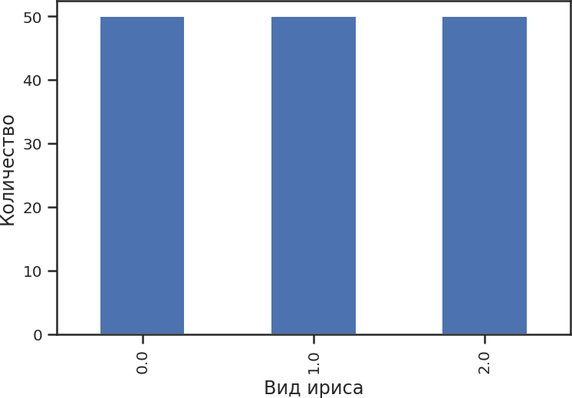



count_full = df.groupby("target")["target"].count().sort_values() count_full.plot(x="Вид ириса", y="Количество", kind="bar", fontsize=10) plt.xlabel("Вид ириса")

plt.ylabel("Количество") plt.show()

Видно, что все виды ирисов одинаково распространены. Каждого вида — 50 штук.

### Диаграммы рассеяния

Диаграмма рассеяния для размеров чашелистика

In [27]:



fig, ax = plt.subplots(figsize=(10,10))

sns.scatterplot(ax=ax, x='sepal length (cm)', y='sepal width (cm)', data=df)

Out[27]:

<AxesSubplot:xlabel='sepal length (cm)', ylabel='sepal width (cm)'>

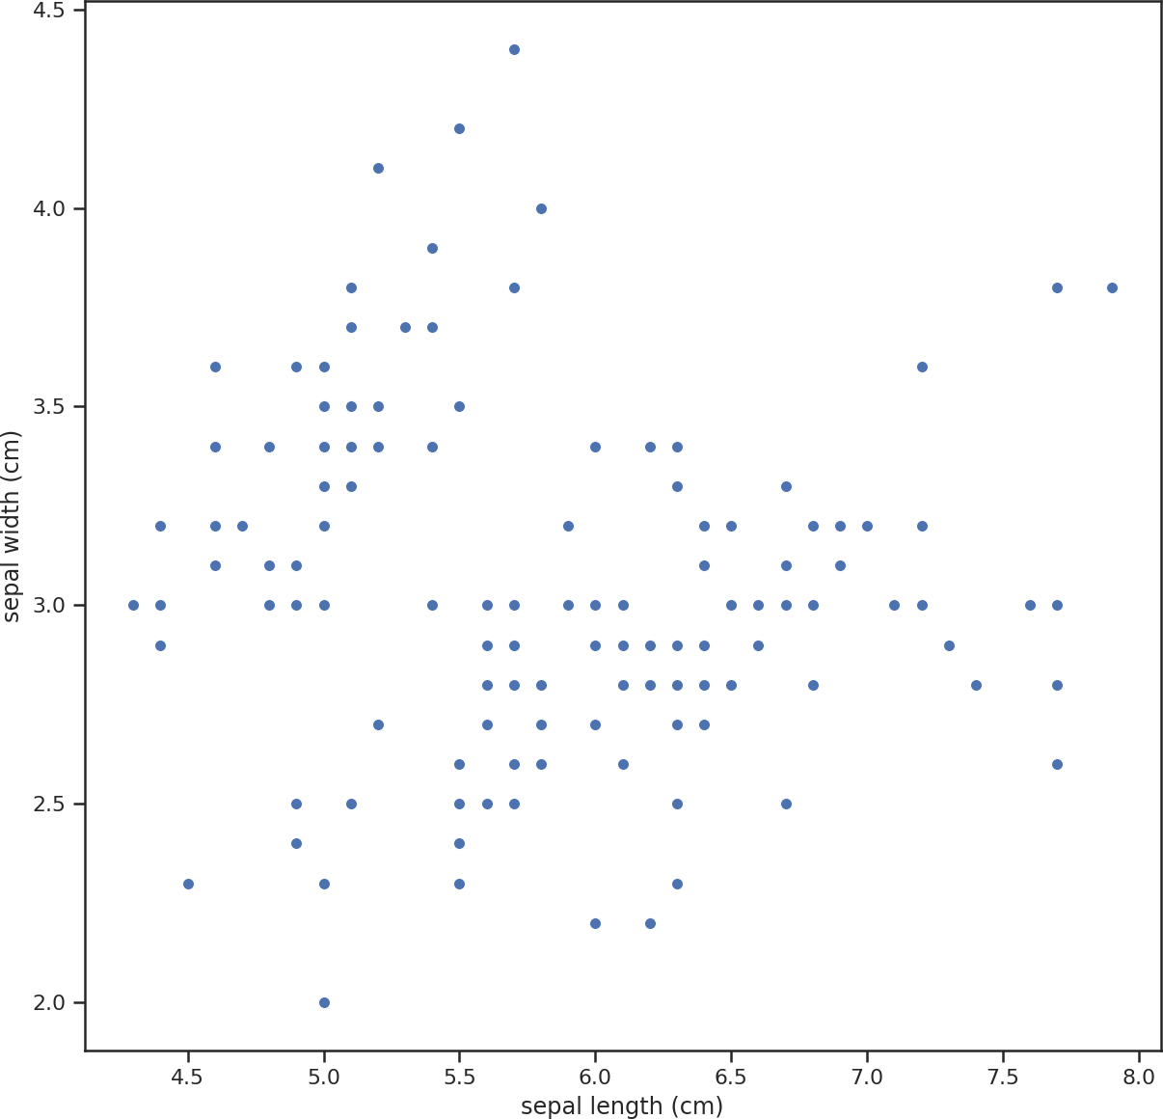

Диаграмма рассеяния для размеров лепестка

In [28]:



fig, ax = plt.subplots(figsize=(10,10))

sns.scatterplot(ax=ax, x='petal length (cm)', y='petal width (cm)', data=df)

Out[28]:

<AxesSubplot:xlabel='petal length (cm)', ylabel='petal width (cm)'>

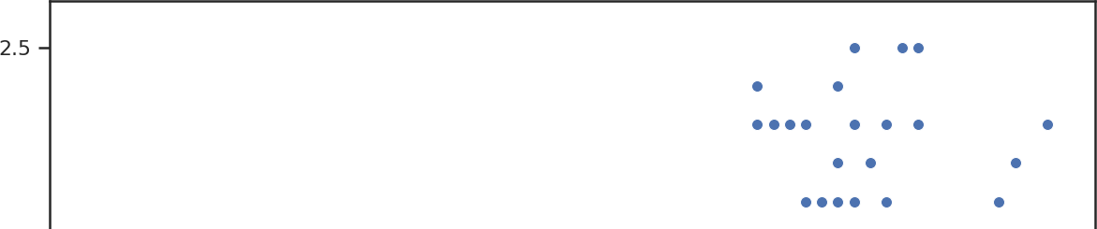

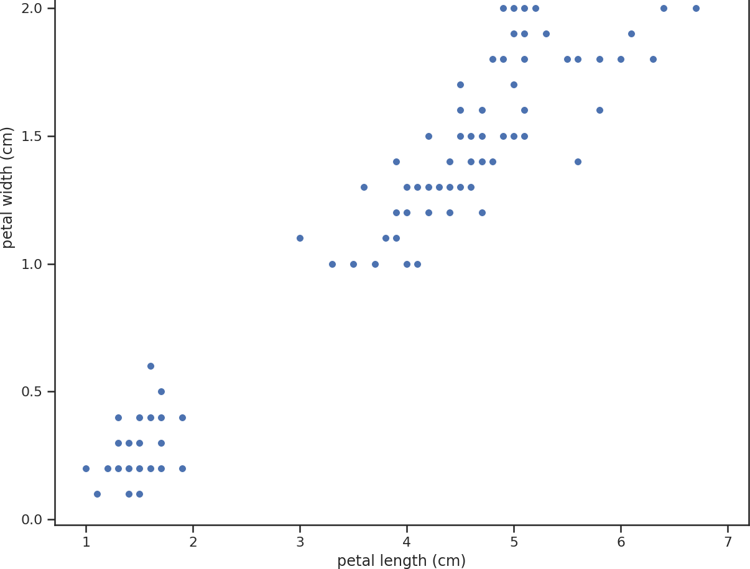

### Гистограммы

Гистограмма распределения длинны чашелистика

In [29]:



fig, ax = plt.subplots(figsize=(10,10)) sns.histplot(df['sepal length (cm)'])

Out[29]:

<AxesSubplot:xlabel='sepal length (cm)', ylabel='Count'>

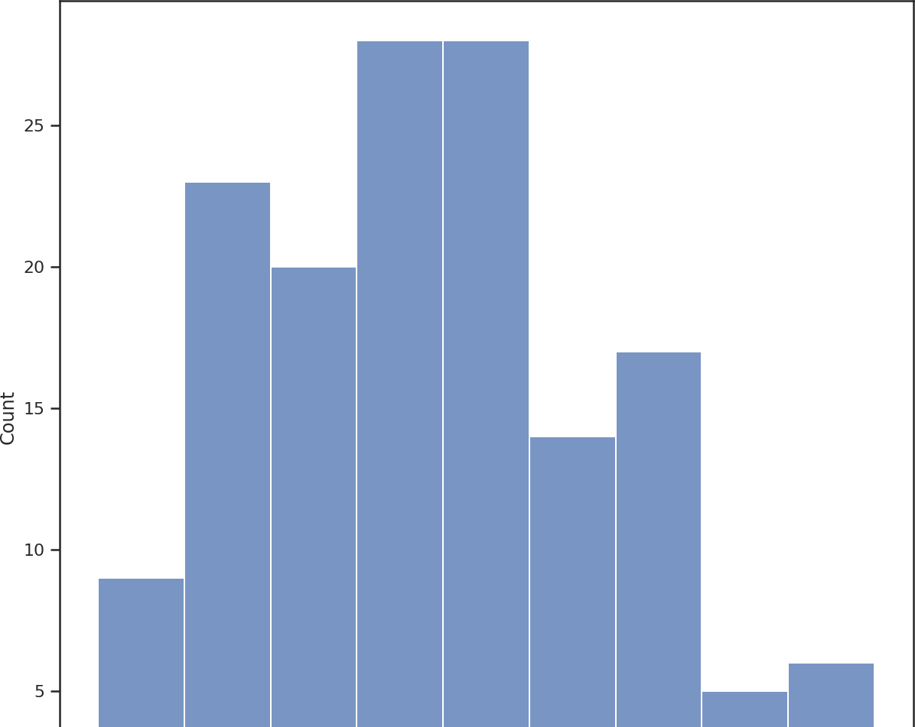

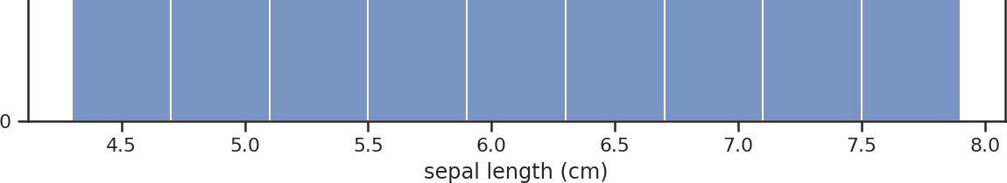

Гистограмма распределения длинны лепестка

In [30]:



fig, ax = plt.subplots(figsize=(10,10)) sns.histplot(df['petal length (cm)'])

Out[30]:

<AxesSubplot:xlabel='petal length (cm)', ylabel='Count'>

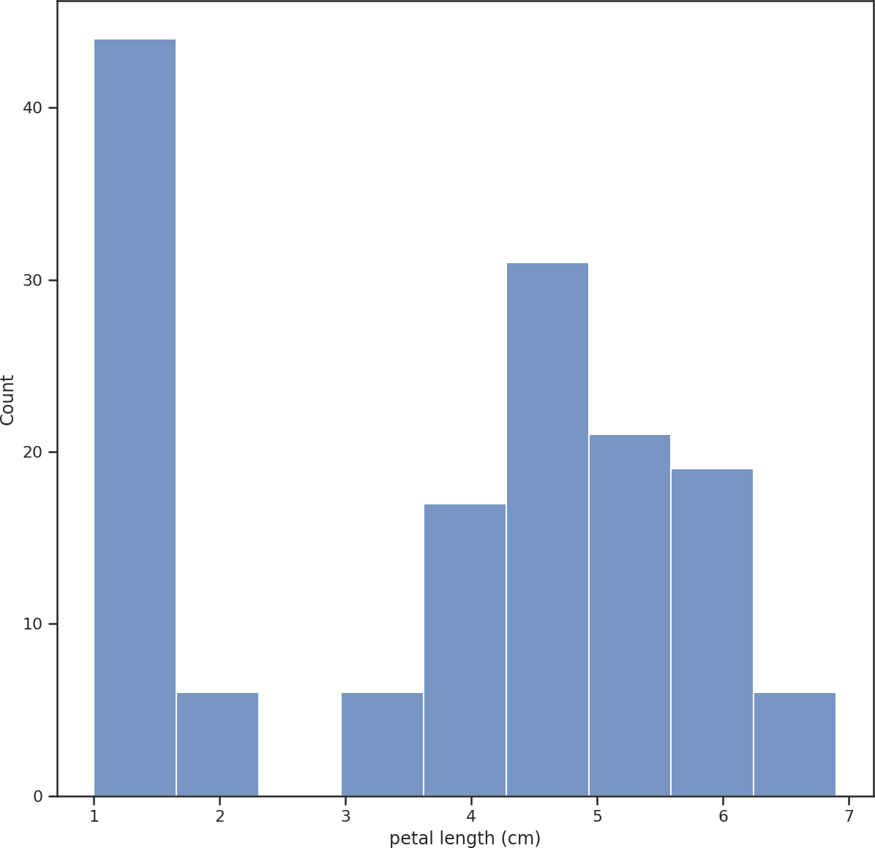

### Парные диаграммы

In [31]:



sns.pairplot(df)

Out[31]:

<seaborn.axisgrid.PairGrid at 0x7fb5fc3272e0>

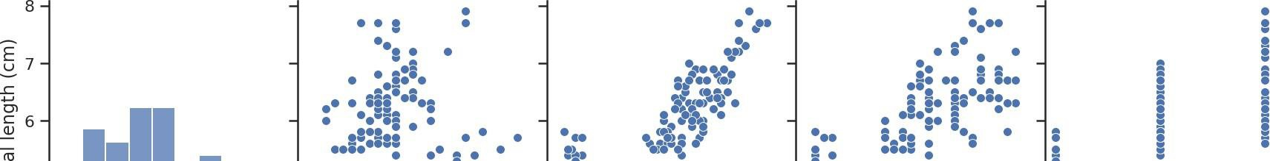

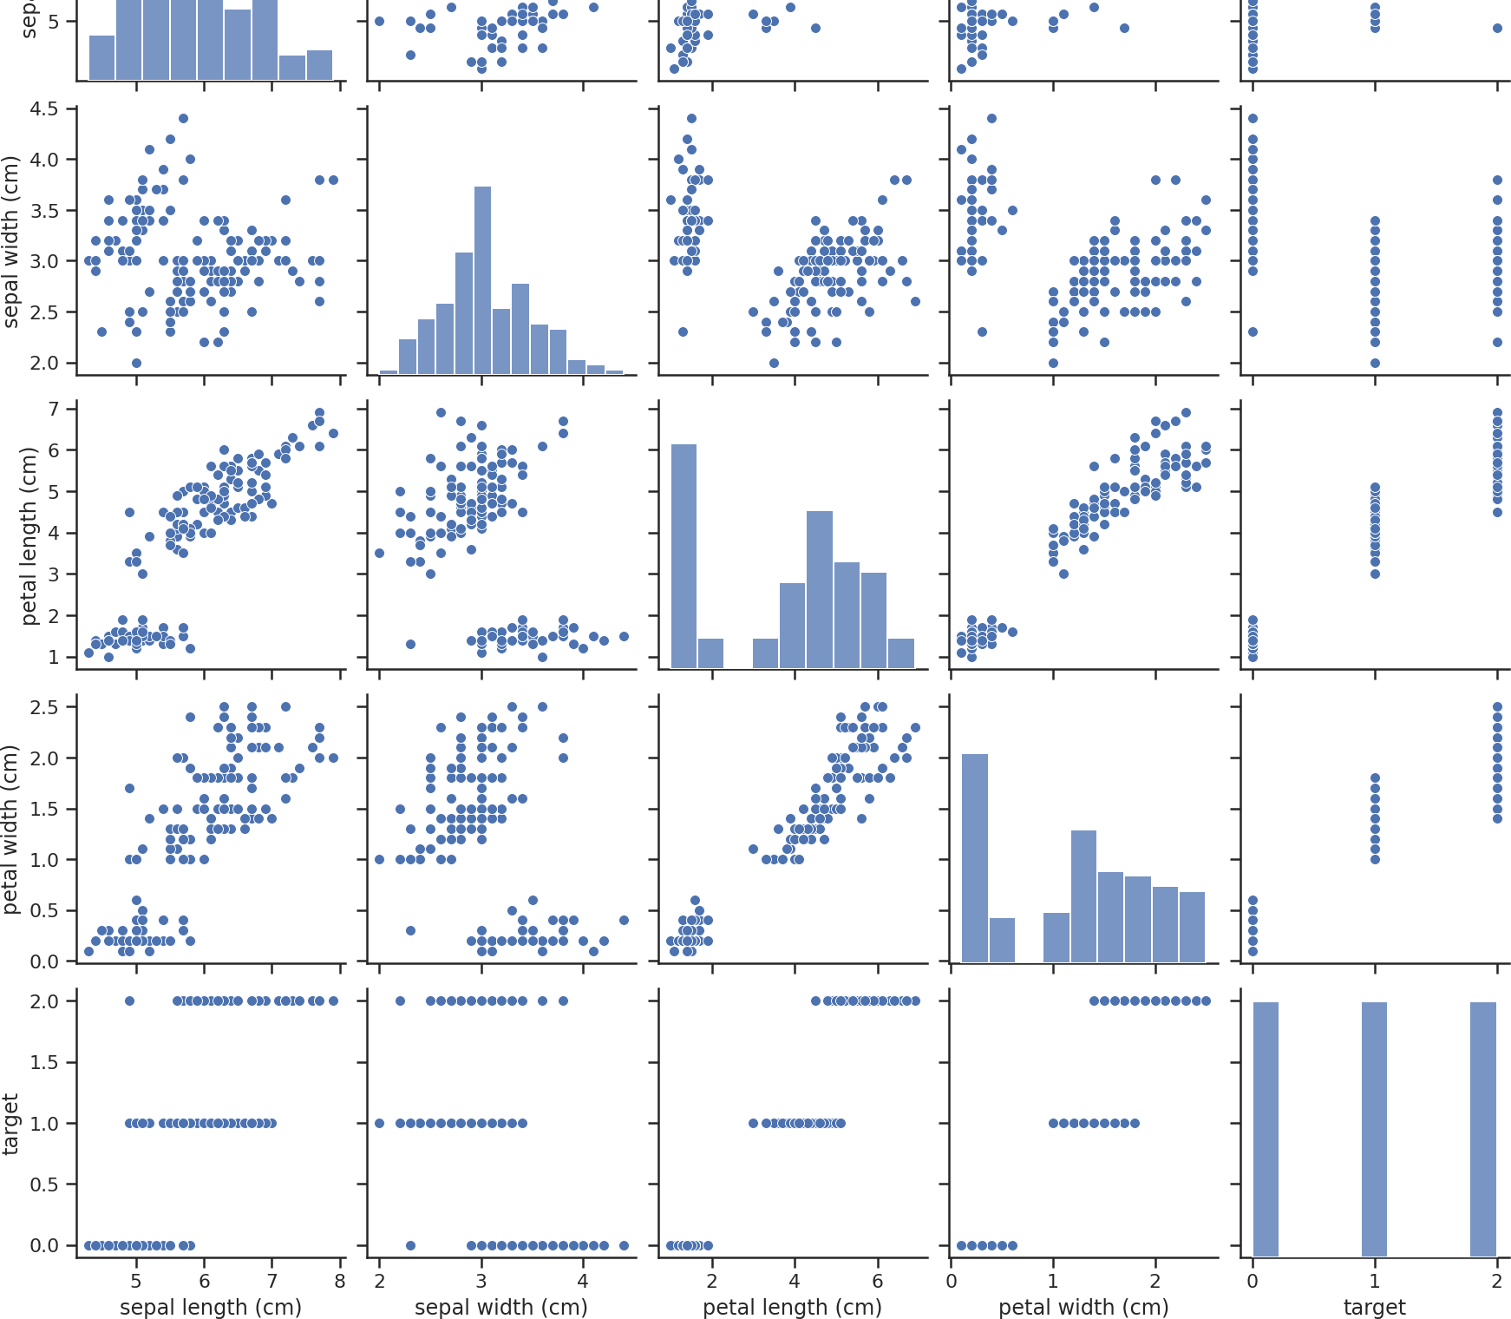

С помощью парных диаграмм были легко получены различные гистограммы и диаграммы.

### Ящик с усами

Вероятность получить определённый вид ириса

In [32]:



sns.boxplot(x=df['target'])

Out[32]:

<AxesSubplot:xlabel='target'>

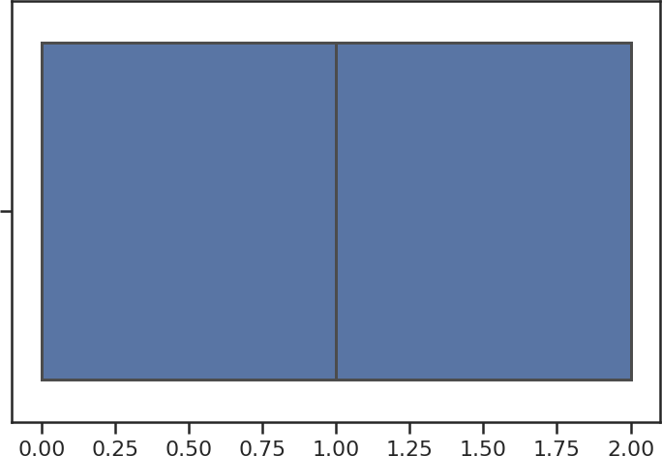





Вероятность найти лепесток определённой ширины

In [33]:



sns.boxplot(x=df['petal width (cm)'])

Out[33]:

<AxesSubplot:xlabel='petal width (cm)'>

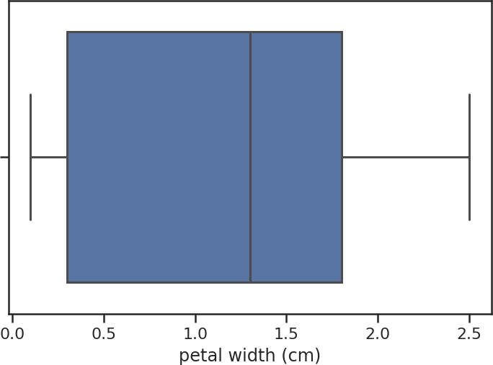

## Информация о кореляции признаков

На основе коеффициента кореляции Пирса

|  |  |  |  |  |  |
| --- | --- | --- | --- | --- | --- |
| In [34]:  df.corr()  Out[34]: |  |  |  |  |  |
| **sepal length (cm)** | | **sepal width (cm)** | **petal length (cm)** | **petal width (cm)** | **target** |
| **sepal length (cm)** | 1.000000 | -0.117570 | 0.871754 | 0.817941 | 0.782561 |
| **sepal width (cm)** | -0.117570 | 1.000000 | -0.428440 | -0.366126 | -0.426658 |
| **petal length (cm)** | 0.871754 | -0.428440 | 1.000000 | 0.962865 | 0.949035 |
| **petal width (cm)** | 0.817941 | -0.366126 | 0.962865 | 1.000000 | 0.956547 |
| **target** | 0.782561 | -0.426658 | 0.949035 | 0.956547 | 1.000000 |

На основе корреляционной матрицы можно сделать следующие выводы:

Целевой признак наиболее сильно коррелирует с шириной лепестка (0.95) и его длинной (0.94). Эти признаки обязательно следует оставить в модели.

Целевой признак отчасти корелирует с длинной чашелистика (0.78). Этот признак стоит также оставить в модели.

Целевой признак слабо корелирует с шириной чашелистика (-0.4). Скорее всего этот признак стоит исключить из модели, возможно он только ухудшит качество модели.

Длинна чашелистика и длинна лепестка корелируют между собой (0.87). Возможно, стоит оставить один из этих признаков.

Визуалезируем кореляцию с помощью тёплой карты

In [35]:



# Вывод значений в ячейках

sns.heatmap(df.corr(), annot=True, fmt='.3f') Out[35]:

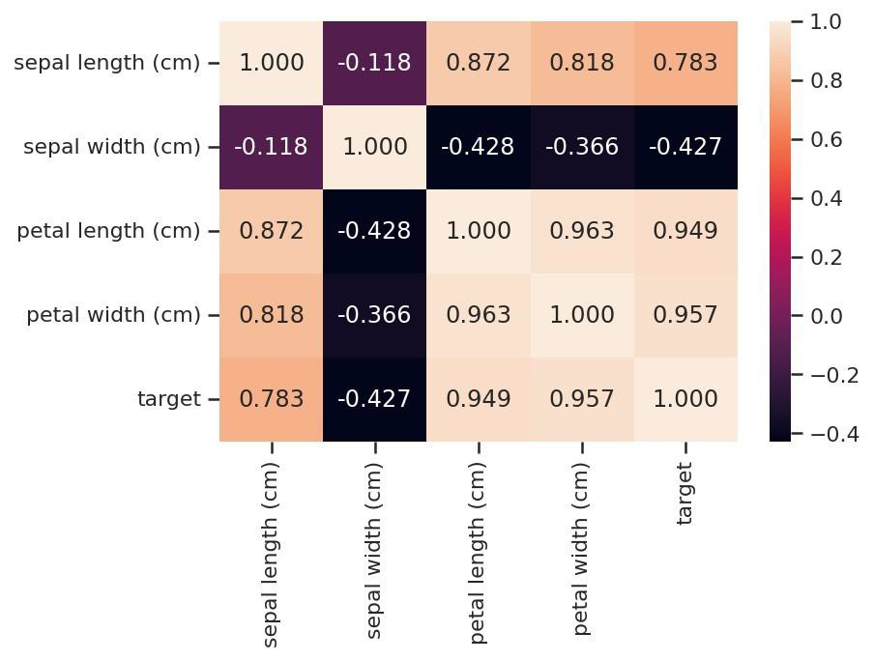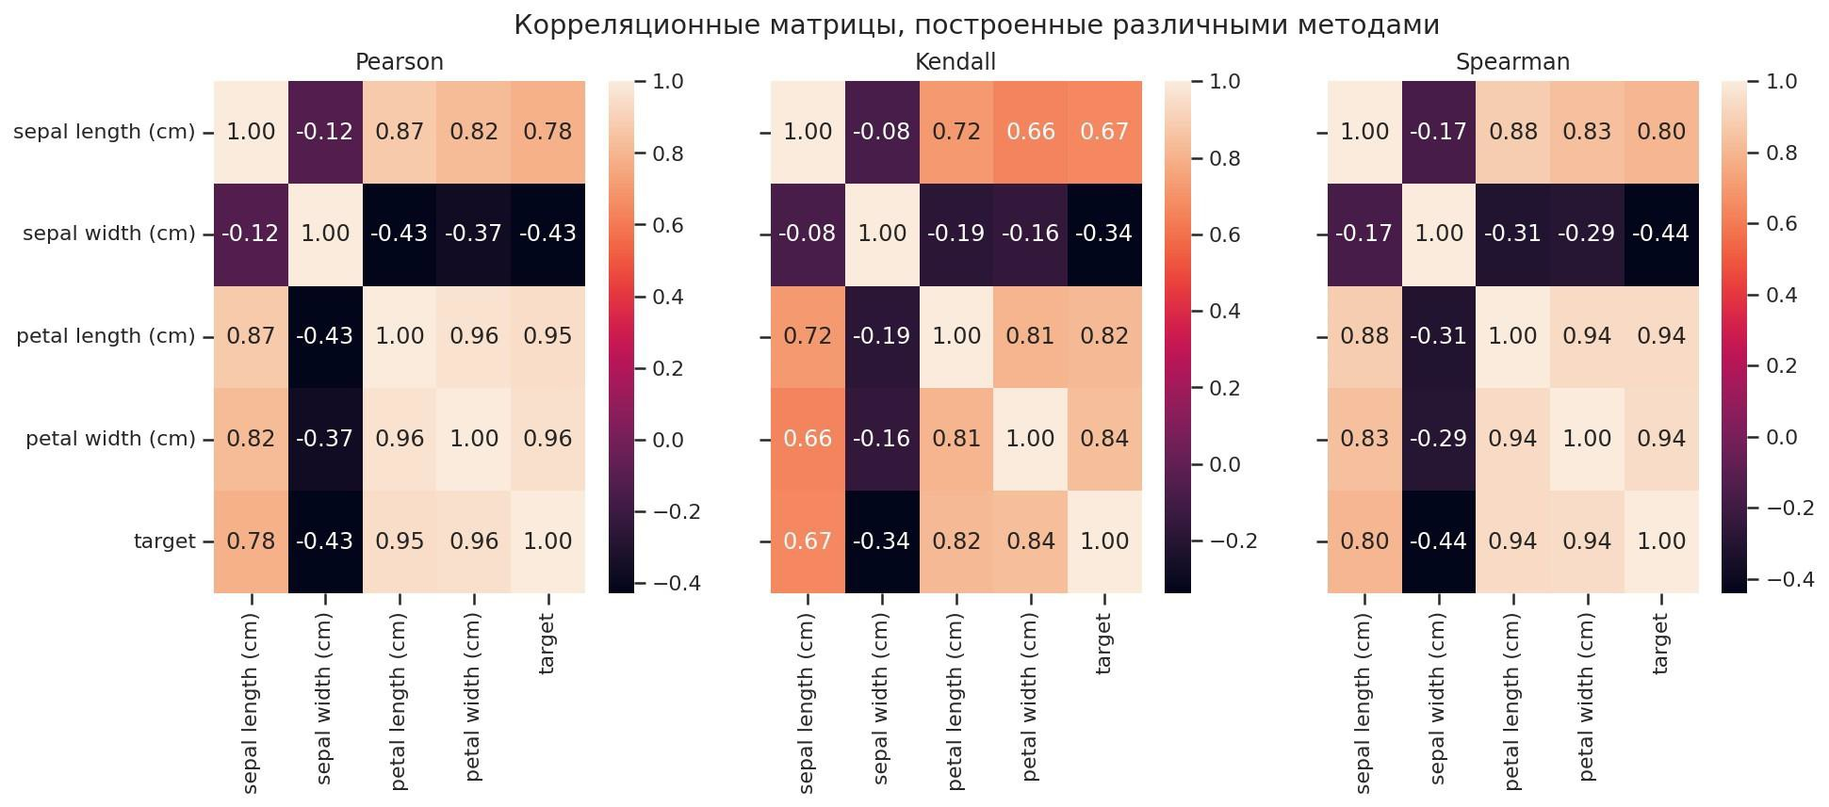

<AxesSubplot:>

In [36]:

fig, ax = plt.subplots(1, 3, sharex='col', sharey='row', figsize=(15,5)) sns.heatmap(df.corr(method='pearson'), ax=ax[0], annot=True, fmt='.2f') sns.heatmap(df.corr(method='kendall'), ax=ax[1], annot=True, fmt='.2f') sns.heatmap(df.corr(method='spearman'), ax=ax[2], annot=True, fmt='.2f') fig.suptitle('Корреляционные матрицы, построенные различными методами') ax[0].title.set_text('Pearson')

ax[1].title.set_text('Kendall') ax[2].title.set_text('Spearman')

Необходимо отметить, что тепловая карта не очень хорошо подходит для определения корреляции нецелевых признаков между собой.

In [ ]: